*Bài tập lớn Môn Phát triển ứng dụng Web*

**BỘ GIÁO DỤC VÀ ĐÀO TẠO**

## TRƯỜNG ĐẠI HỌC MỎ - ĐỊA CHẤT

**BÀI TẬP LỚN**

**Môn học: Phát triển ứng dụng Web**

# ĐỀ TÀI :

**WEBSITE HỖ TRỢ QUẢN LÝ DỰ ÁN**

## NHÓM THỰC HIỆN: NHÓM

Vũ Văn Tỉnh (2221050517)

Hoàng Duy Hải(222222)

Đỗ Hoàng Minh(22222)

Lớp: DCCTCLC67B

**CÁN BỘ GIẢNG DẠY**

Họ và tên giảng viên: Nguyễn Hoàng Long Bộ môn: Phát triển ứng dụng Web

### Hà nội, Năm 2023

## MỤC LỤC

MỤC LỤC

CHƯƠNG 1 : TÊN WEBSITE VÀ NHÓM NGƯỜI DÙNG, CƠ SỞ DỮ LIỆU

* 1. Tên website
  2. Nhóm người dùng
  3. Cơ sở dữ liệu

CHƯƠNG 2 : CÁC CHỨC NĂNG

* 1. Trang chủ
  2. Website đặt vé
  3. Rạp chiếu phim
  4. Website khuyến mại
  5. Website quà tặng .

CHƯƠNG 3 : TỰ ĐÁNH GIÁ VỀ PHẦN CỦA CÁC THÀNH VIÊN ĐÃ LÀM

* 1. Nguyễn Đình Tráng
  2. Trần Đăng Quang
  3. Nguyễn Đức Mạnh
  4. Phan Thanh Tú

Bảng tổng hợp các thành viên và điểm tự đánh giá

**NỘI DUNG 1 - TÊN VÀ NHÓM NGƯỜI DÙNG**

### Tên website

* Tên Website: Project Master

### Nhóm người dùng

* Các doanh nghiệp.
* Học sinh, sinh viên, những người thường xuyên có những bài tập hoặc công việc đòi hỏi phải làm theo nh

### Cơ sở dữ liệu

1.3.1 Mô tả

- Thông tin về Hóa đơn và Thanh toán:

Tìm hiểu rõ hơn về tài khoản nào đã thanh toán hóa đơn nào và số lượng thanh toán được thực hiện bởi mỗi tài khoản

Tổng giá trị của hóa đơn có thể được tính tự động từ các chi tiết hóa đơn, giả sử có sự thay đổi trong các chi tiết, tổng giá trị sẽ được cập nhật tự động

- Thông tin về Điện thoại và Nhà cung cấp:

Thêm thông tin về nhà cung cấp cho mỗi điện thoại để có thể theo dõi nguồn gốc của sản phẩm

Một nhà cung cấp ( hay một hãng) có thể cung cấp nhiều máy

Cập nhật thông tin về loại điện thoại, bao gồm cả hãng sản xuất, để có thông tin chi tiết hơn về mỗi sản phẩm

- Thông tin về Nhân viên và Hóa đơn:

Kết nối nhân viên với hóa đơn mà họ đã lập để có thể theo dõi hiệu suất và trách nhiệm của mỗi nhân viên.

- Chi tiết Mặt hàng trong Hóa đơn:

Mở rộng thông tin chi tiết về mỗi mặt hàng trong hóa đơn, bao gồm số lượng, giá bán

- Thông tin về Nhà cung cấp:

Nếu cần, bạn có thể thêm thông tin chi tiết về nhà cung cấp, chẳng hạn như địa chỉ, thông tin liên hệ, và các sản phẩm mà họ cung cấp

1.3.2 ERD

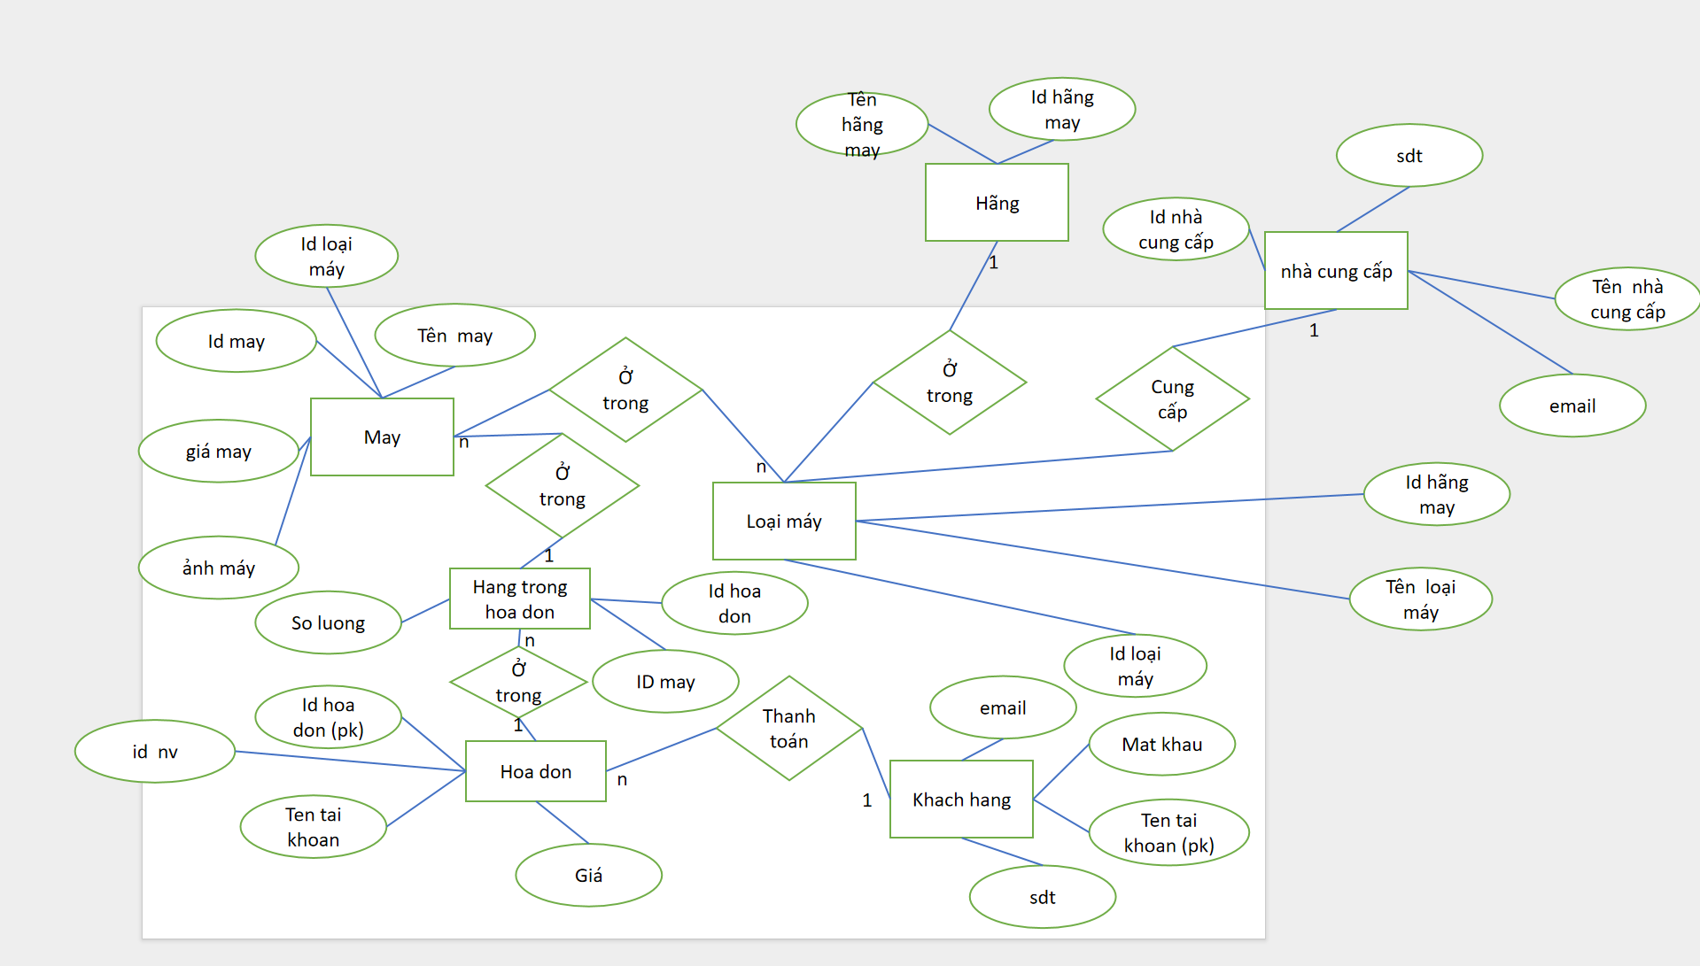

1.3.3 Relational model

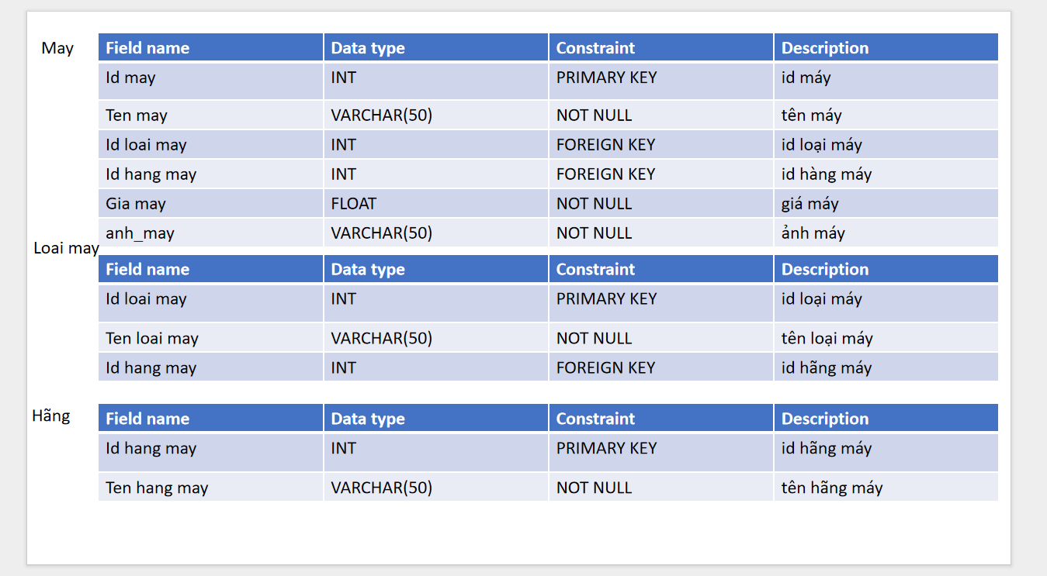

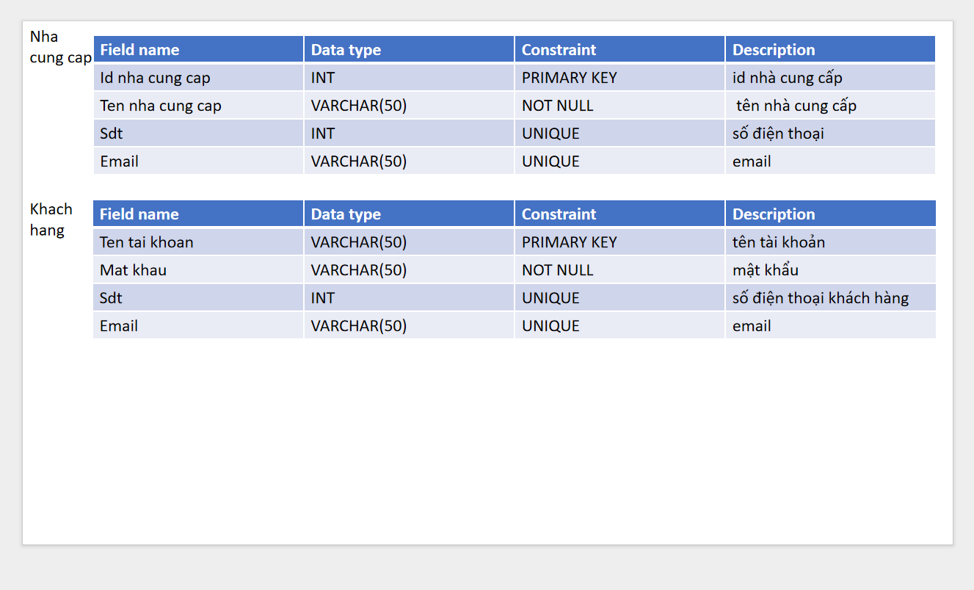

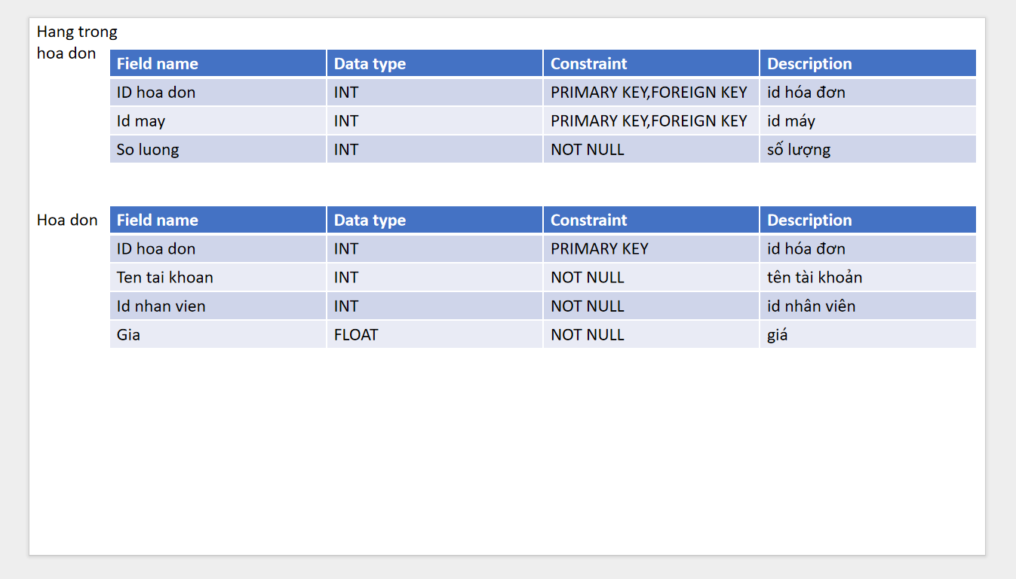

## NỘI DUNG 2 - CÁC CHỨC NĂNG CỦA WEBSITE

- Website là tổng hợp của 5 trang web tương ứng nhằm phục vụ cho website bán điện thoại.

### Trang chủ của website

* + - Mục tiêu: giúp hiển thị những phim hot đang chiếu tại rạp
    - Giao diện của trang web:
    - Chức năng: giúp khách hàng đặt vé thông qua liên kết với web đạt vé và tìm hiểu chi tiết về nội dung của phim muốn xem

### Website điện thoại (iphone, samsung)

* + - Mục tiêu: tạo một website nơi khách hàng có thể xem và tham khảo các mẫu điện thoại mới hot đang thịnh hành
    - Giao diện trang web:

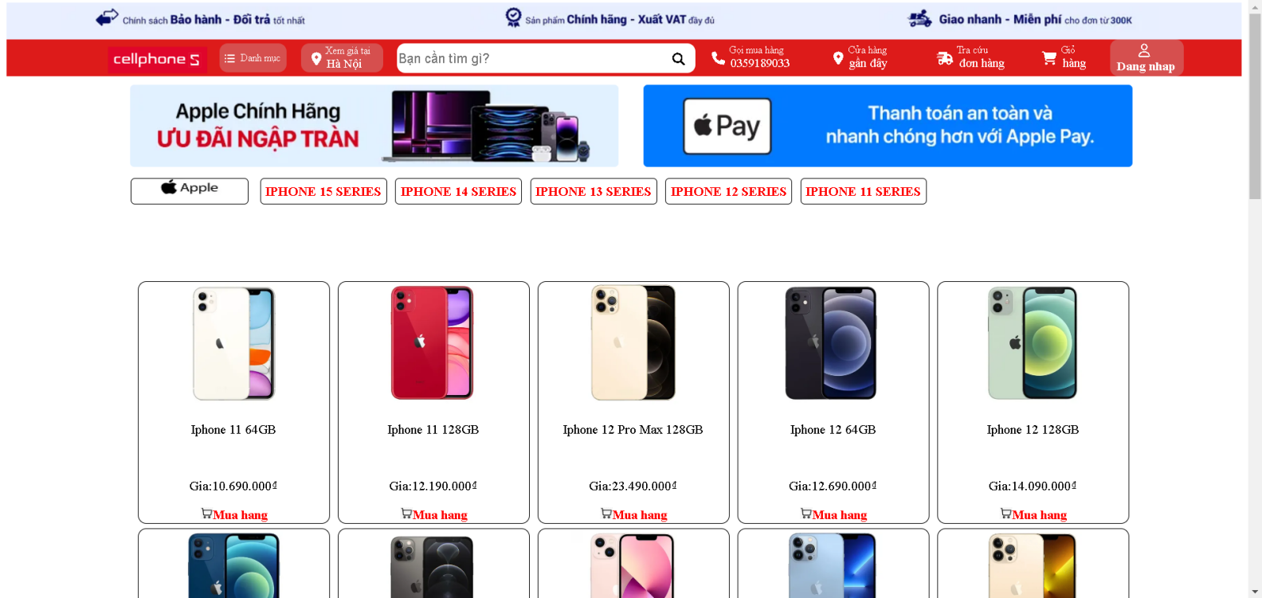

* + - Chức năng:

+,Hiện thị dữ liệu điện thoại trong database

+, Có các chức năng thêm sửa xóa tìm kiếm do admin quản lý

### Website đăng ký và đăng nhập

* + - Mục tiêu: giúp khách hàng tạo và đăng nhập tài khoản để mua điện thoại
* Giao diện của trang web:

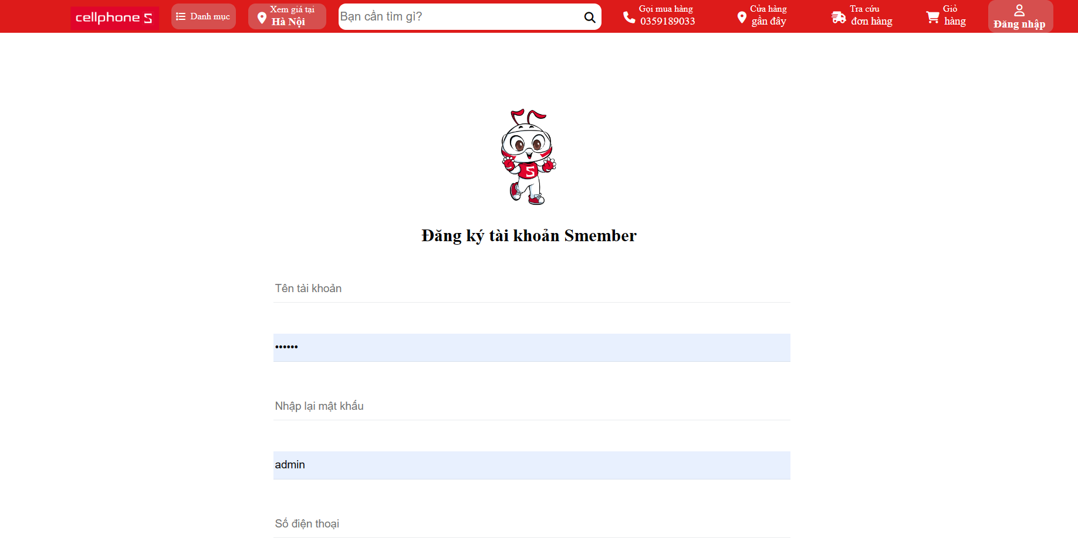

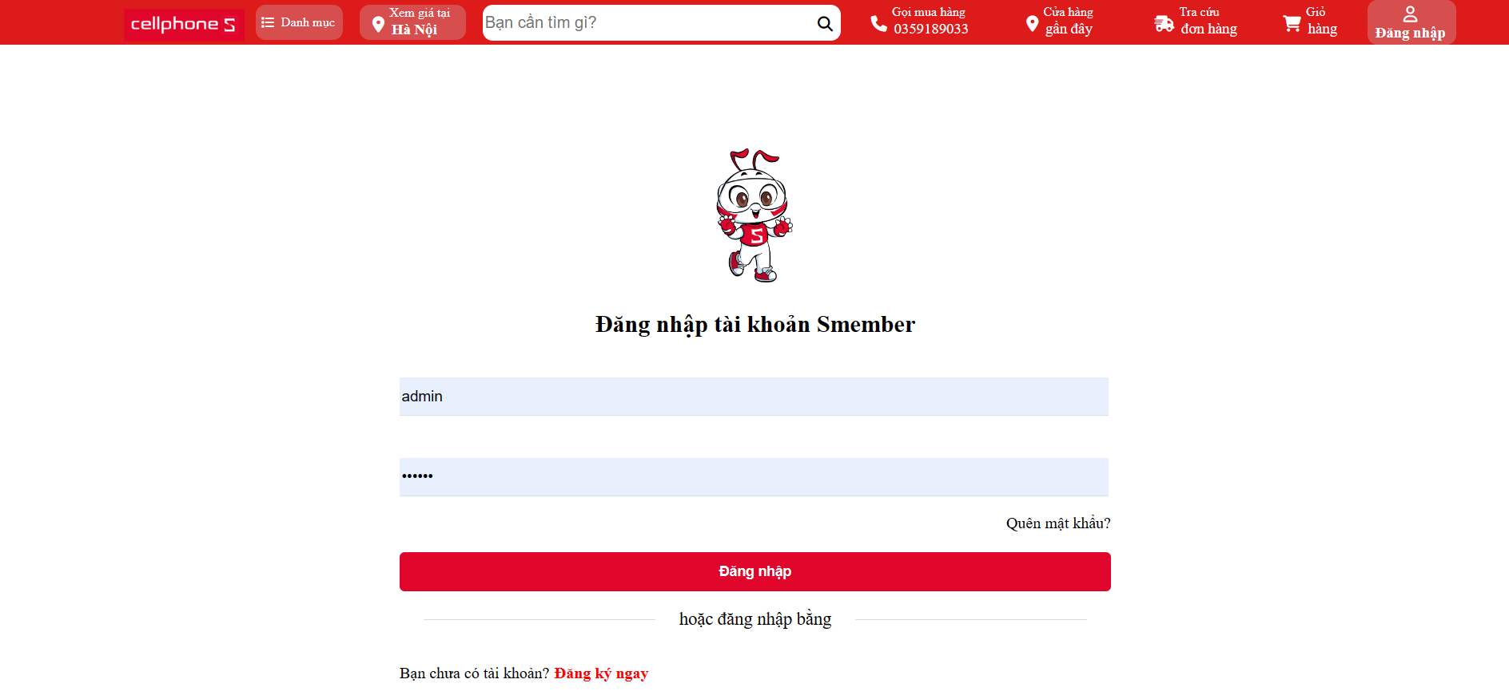Chức năng:

+ Đăng ký tài khoản và đăng nhập

+ Có nick cho admin và người dùng bình thường

+ Phần đăng ký có những quy luật (gmail phải có dấu @…)

**2.4** **Website hãng điện**

-Mục tiêu: giúp cho việc tìm kiếm điện thoại theo sở thích của khách hàng trở nên thuận tiện hơn bằng việc việc xem hãng

-Giao diện trang web:

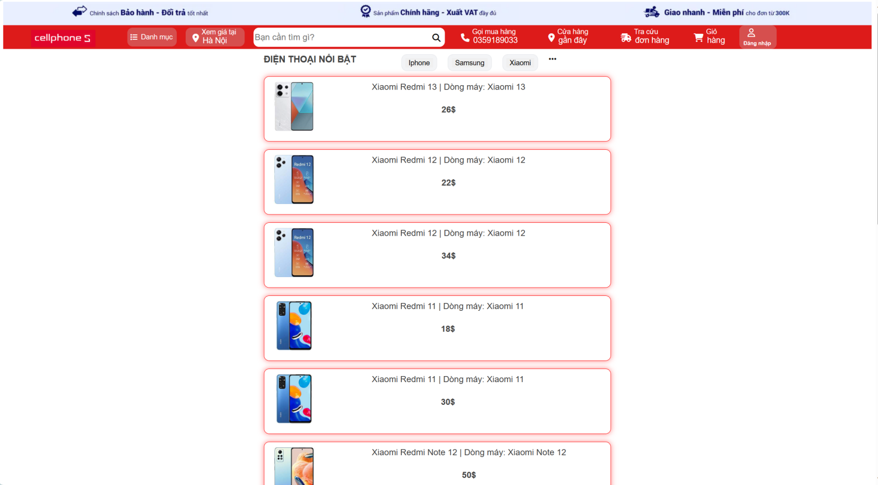

-Chức năng:

+,Hiện thị điện thoại của từng hãng một với hình ảnh tương ứng

+, Có các chức năng thêm sửa xóa tìm kiếm hãng điện thoại do admin quản lý

## NỘI DUNG 3 - TỰ ĐÁNH GIÁ VỀ PHẦN CỦA CÁC THÀNH VIÊN ĐÃ LÀM

### Nguyễn Đình Tráng

1. Đánh giá phần HTML

Số các loại thẻ HTML được sử dụng cho trang web là 18 loại thẻ gồm: div, a, p, i, h1, h2, h3, span, input, nav, section , em , article, footer, ul, li, img, br. Với tổng cộng trên 100 số thẻ HTML.

1. Đánh giá phần CSS

Trang web được sử dụng CSS tự thiết kế.

1. Đánh giá phần thiết kế.

Trang web được thiết kế có đủ các thành phần layout, bố trí tương đối gọn gàng. tuy nhiên website chưa có phần responsive web design.

1. Bảng điểm tự đánh giá

|  |  |
| --- | --- |
|  | Điểm |
| HTML | 2 |
| CSS | 2 |
| Thiết kế | 1.5 |

e.

### Trần Đăng Quang

* + 1. Đánh giá HTML
       - Sử dụng 9 loại thẻ với số thẻ trên 100:

1. <div>
2. <ul>
3. <span>
4. <h4>
5. <h2>
6. <img>
7. <p>
8. <a>
9. <li>
   1. Đánh giá CSS

* Trang web sử dụng CSS tự thiết kế
  1. Đánh giá thiết kế
* Trang web thiết kế có đủ các thành phần layout và các phần được bố trí hợp lý.
  1. Bảng điểm tự đánh giá

|  |  |
| --- | --- |
|  | Điểm |
| HTML | 1.5 |
| CSS | 1.5 |
| Thiết kế | 2 |

### Nguyễn Đức Mạnh

* + 1. Đánh giá HTML

Sử dụng 12 loại thẻ với số thẻ trên 100 thẻ:

* + - * <img>
      * <caption>
      * <b>
      * <table>
      * <tr>
      * <th>
      * <div>
      * <a>
      * <li>
      * <ul>
      * <hr>
      * <figcaption>
    1. Đánh giá CSS

### Trang web sử dụng CSS tự thiết kế.

* + 1. Đánh giá thiết kế

### Web có đầy đủ các thành phần layout, các thành phần được bố trí có trật tự.

* + 1. Bảng điểm tự đánh giá

|  |  |
| --- | --- |
|  | Điểm |
| HTML | 2 |
| CSS | 1 |
| Thiết kế | 1.5 |

**3.4 Phan Thanh Tú**

a,Đánh giá css

Trang web sử dụng css tự thiết kế

b,Đánh giá thiết kế

Web có đầy đủ các thành phần layout, các phần được bố trị có trật tự

|  |  |
| --- | --- |
|  | Điểm |
| HTML | 0 |
| CSS | 2 |
| Thiết kế | 1.5 |

## Bảng tổng hợp các thành viên và điểm tự đánh giá

|  |  |  |  |  |  |  |  |
| --- | --- | --- | --- | --- | --- | --- | --- |
| **Họ và**  **tên** | **Nhiệm**  **vụ** | **HTML** | **CSS** | **Thiết kế** | **JS** | **PHP** | **TỔNG** |
| Nguyễn Đình Tráng | Xây dựng trang web nghe nhạc | 2 | 2 | 1.5 |  |  | 5.5 |
| Vì số thẻ  >100 và >15  loại thẻ | Vì tự thiết kế CSS | Vì có đủ thành phần layout và bố trí hợp lý  các thành phần |  |  |
| Trần Đăng Quang | Xây dựng web shop quà tặng, header, | 1.5 | 1 | 1.5 |  |  | 4 |
| Vì số thẻ  >100 nhưng <15 loại thẻ | Vì tự thiết kế CSS | Vì có đủ thành phần layout và bố trí hợp lý  các thành phần |  |  |
| Nguyễn Đức Mạnh | Xây dựng web xem phim | 2 | 1 | 1.5 |  |  | 4.5 |
| Vì số thẻ  >100 và >15  loại thẻ | Vì tự thiết kế CSS | Vì có đủ thành phần layout và bố trí hợp lý  các thành phần |  |  |
| Phan Thanh tú | Làm responsive của web trang chủ và web khuyến mại quà tặng | 0 vì không có viết html | 2 vì tự thiết kế css | 1.5 vì có đủ các thành phần layout và bố trí hợp lí các thành phần |  |  | 3.5 |

*Bài tập lớn Môn Phát triển ứng dụng Web*